* 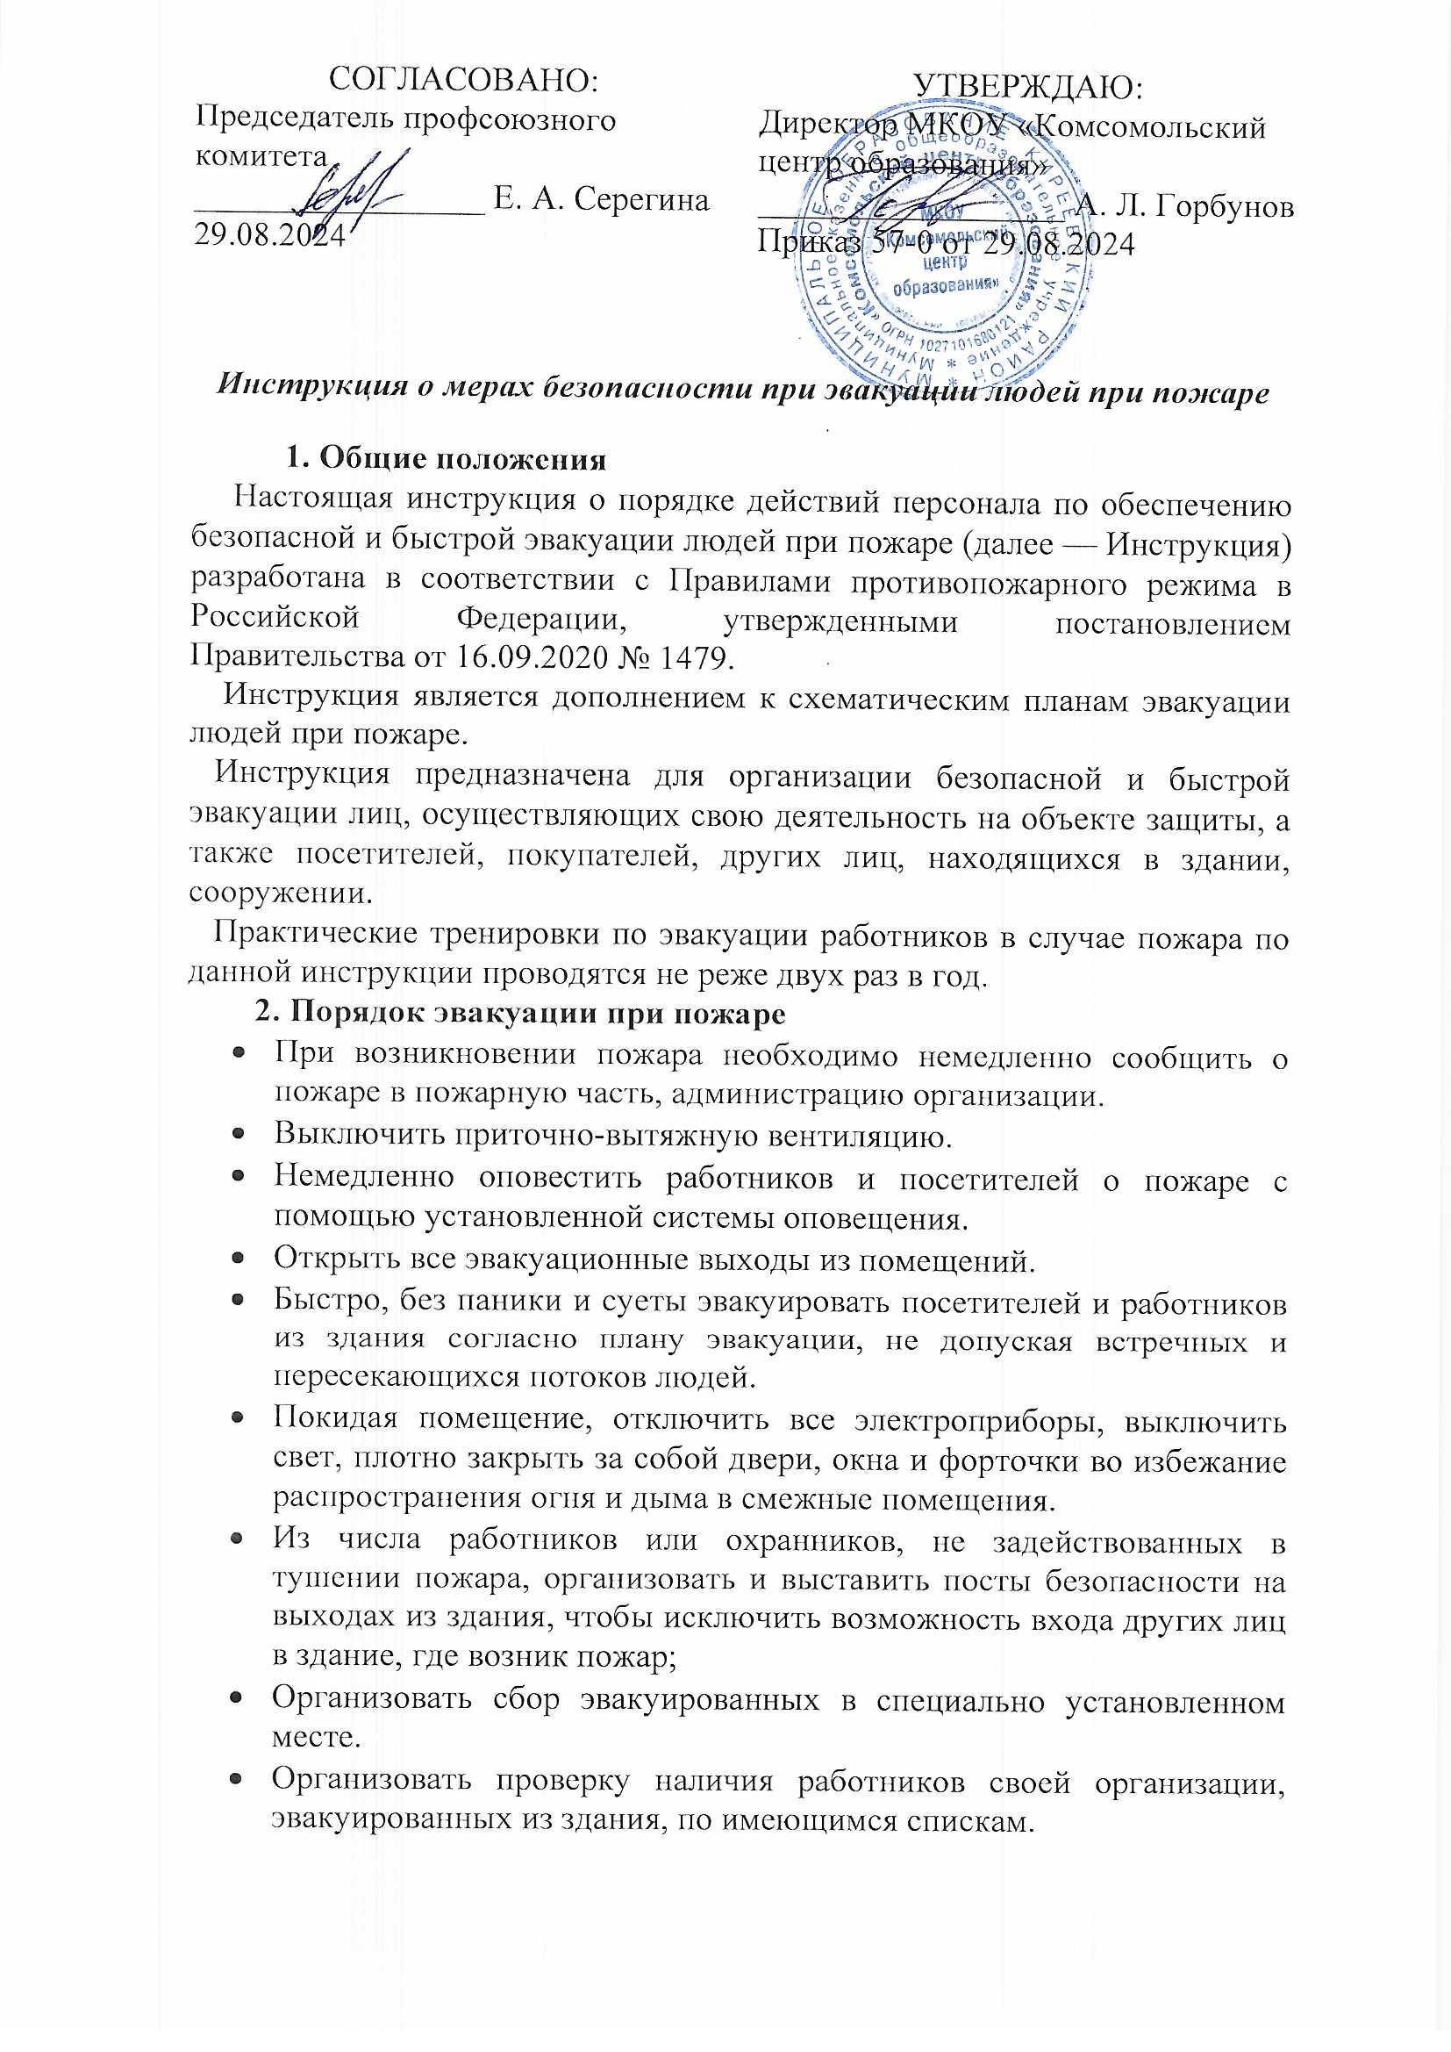При необходимости вызвать медицинскую и другие службы.
* До приезда работников пожарной охраны организовать тушение пожара первичными средствами пожаротушения.
* Одновременно с тушением пожара и при наличии возможности организовать эвакуацию материальных ценностей. Эвакуация ценностей осуществляется после обеспечения полной эвакуации людей. В первую очередь эвакуируются ценности, которым реально угрожает пожар, а также, если они осложняют работу по тушению пожара и являются огнеопасными, создавая дополнительную угрозу распространения пожара.
* Администрации организации организовать встречу работников пожарной охраны и проводить их к месту пожара.
* По прибытии на пожар подразделений пожарной охраны необходимо сообщить руководителю пожарной охраны все необходимые сведения о наличии людей в здании, об очаге пожара, путях его распространения, мерах, предпринятых по его ликвидации.
* В дальнейшем необходимо строго выполнять указания руководителя подразделения пожарной охраны.

**3. Обязанности работников организации при пожаре**

При возникновении пожара первоочередной обязанностью является спасение жизни людей.

При проведении эвакуации работники обязаны:

* с учетом сложившейся обстановки определить наиболее безопасные эвакуационные пути и выходы, обеспечивающие возможность эвакуации людей в безопасную зону в кратчайший срок;
* исключить условия, способствующие возникновению паники;
* эвакуацию следует начинать из помещения, в котором возник пожар, и смежных с ним помещений, которым угрожает опасность распространения огня и продуктов горения;
* тщательно проверять все помещения, чтобы исключить возможность пребывания в опасной зоне людей;
* выставлять посты безопасности на входах в здание, чтобы исключить возможность возвращения посетителей и работников в здание, где возник пожар;
* при тушении необходимо в первую очередь обеспечить благоприятные условия для безопасной эвакуации людей;
* запрещается открывать окна и двери, а также разбивать стекла во избежание распространения огня и дыма в смежные помещения;
* покидая помещение или здание, следует закрывать за собой все окна и двери.